Tillsynsbegäran – information om höga naturvärden i samrådsanmälan S 3522-2025 i Mönsterås kommun
Denna tillsynsbegäran behandlar höga naturvärden i samrådsanmälan S 3522-2025 i Mönsterås kommun som inkom 2025-12-17 och omfattar 2,4 ha.
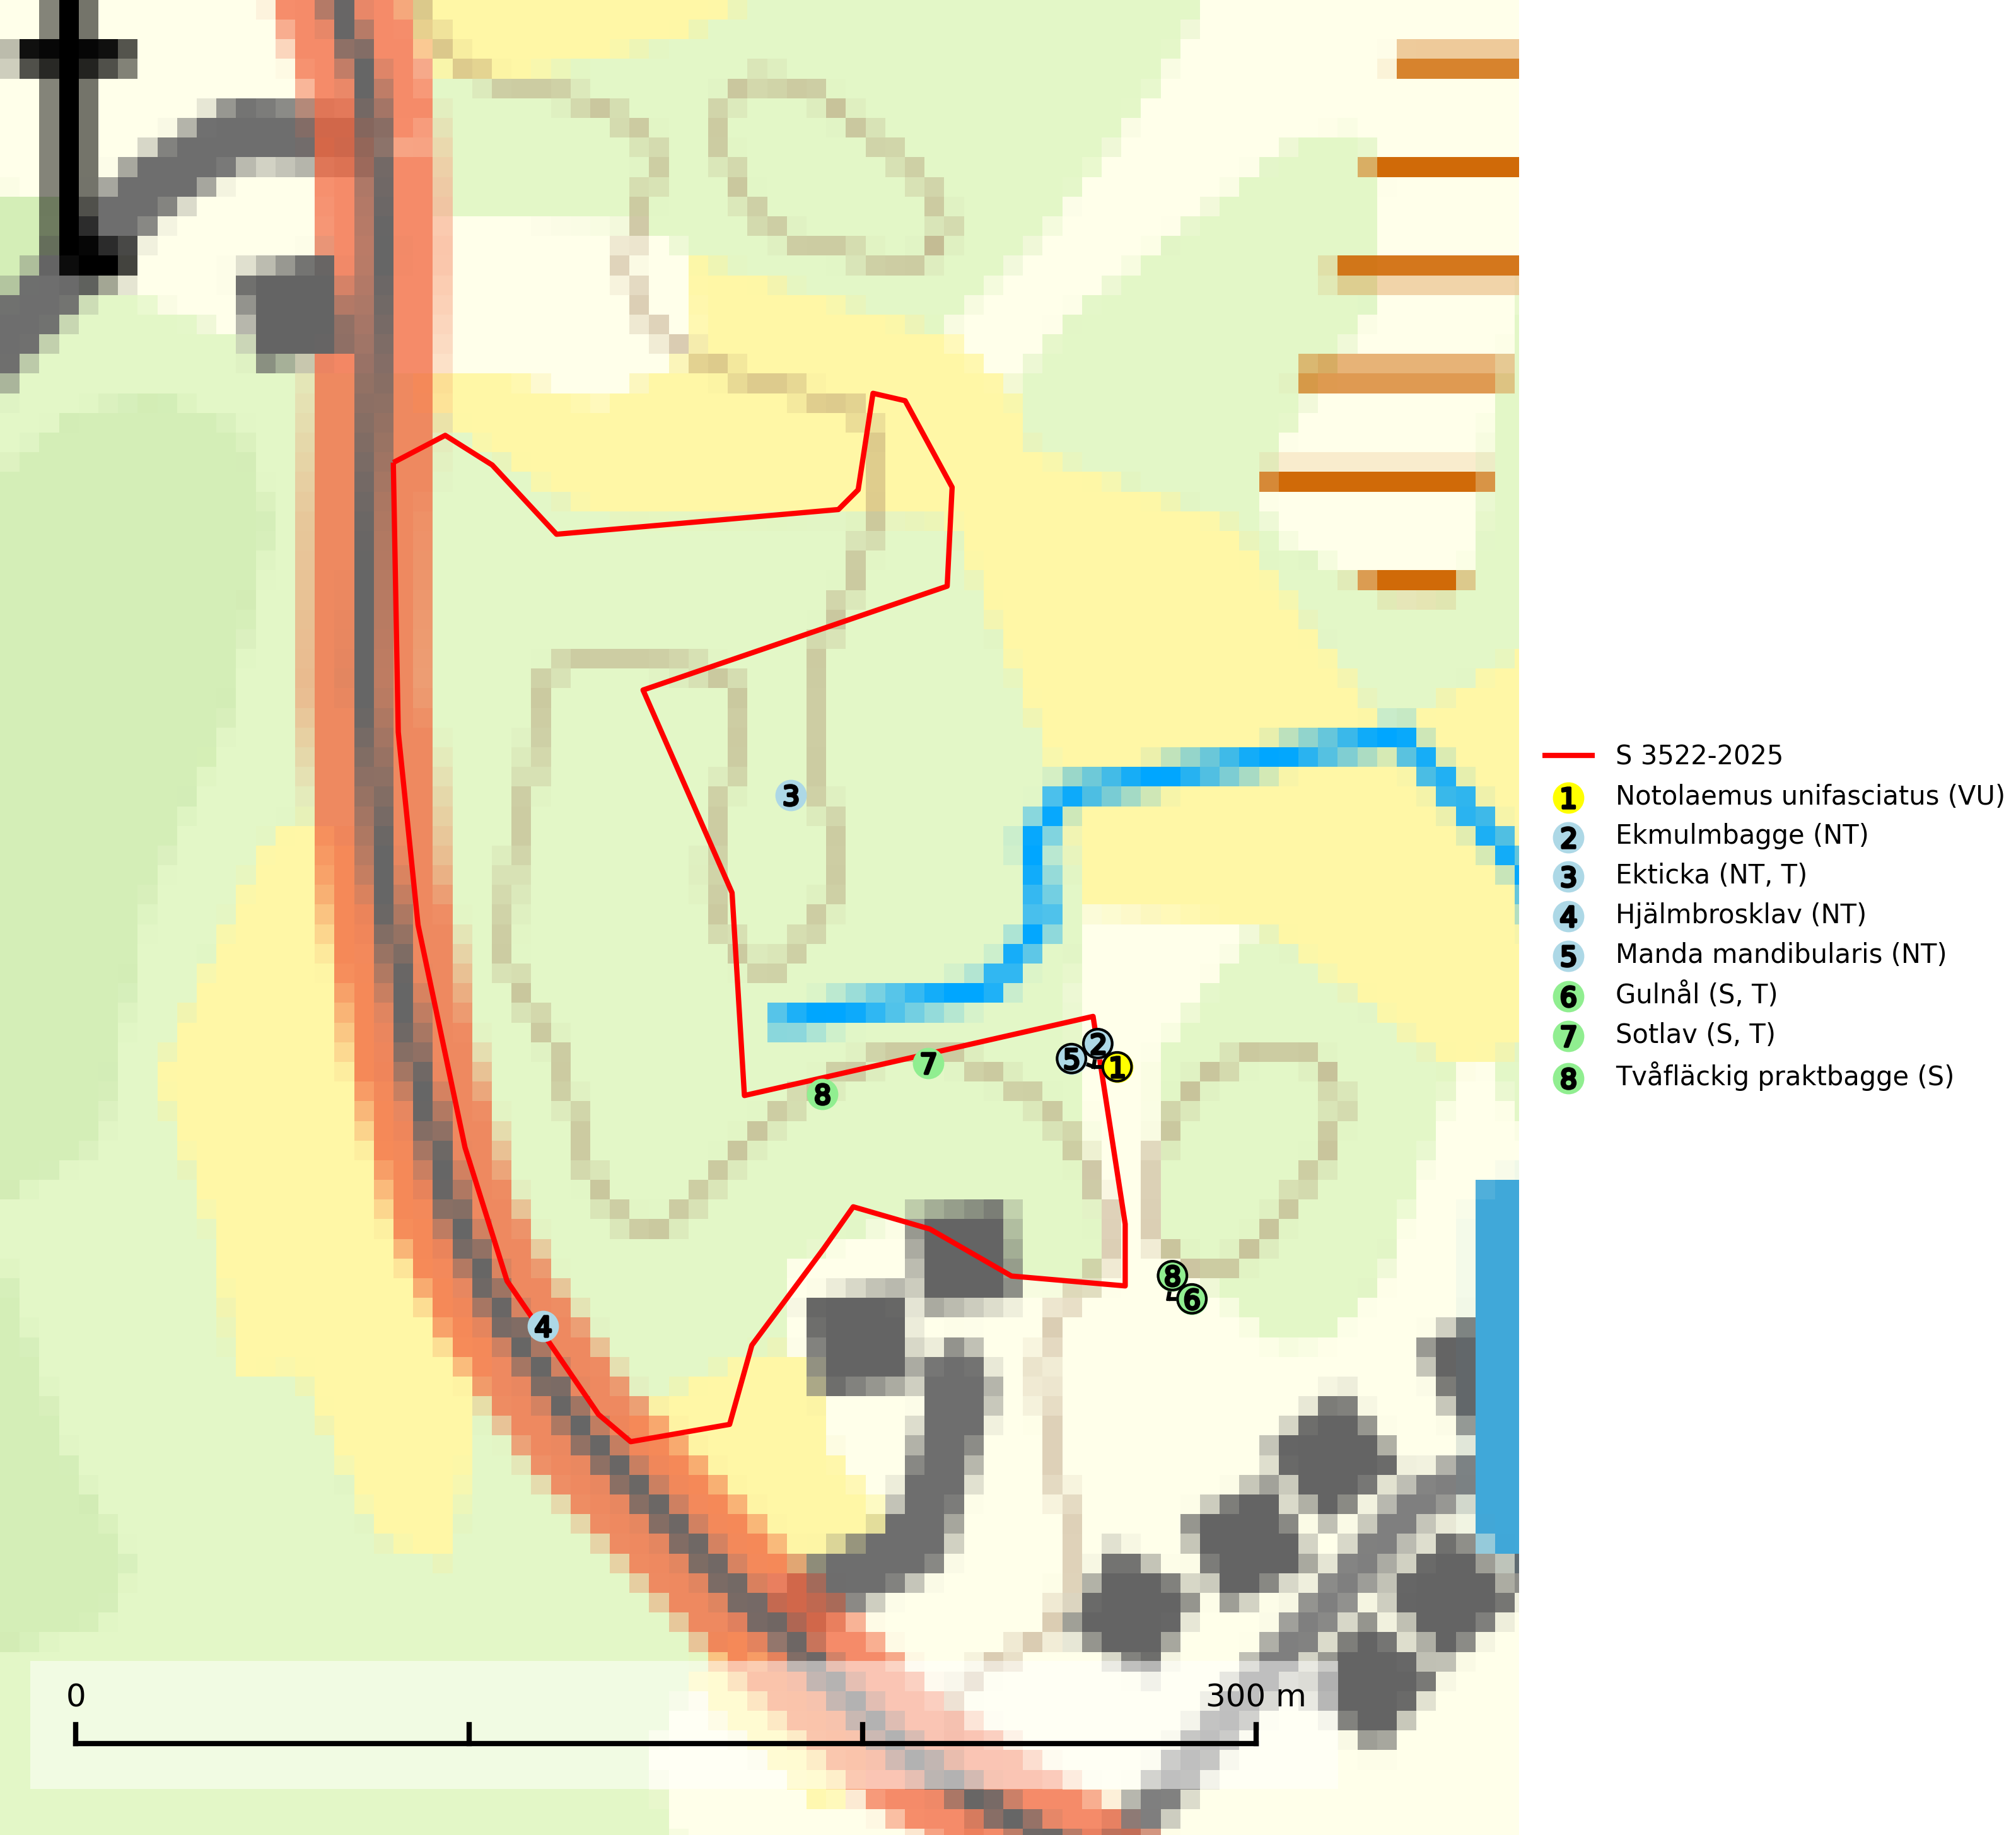
Figur 1. Fyndplatser för naturvårdsarter i och inom 24 meter från samrådsanmälan. Markörer utan svart kant är placerade på fyndplatsen. Markörer med svart kant är placerade vid sidan av fyndplatsen har ett svart streck som visar fyndplatsens exakta position. Kartans mittpunktskoordinat är N 6309142, E 586728 i SWEREF 99 TM.
I och inom 24 meter från samrådsanmälan finns fynd av 8 naturvårdsarter, varav 5 är rödlistade, 3 är typiska (T) och 3 är signalarter (S): Notolaemus unifasciatus (VU), ekmulmbagge (NT), ekticka (NT, T), hjälmbrosklav (NT), Manda mandibularis (NT), gulnål (S, T), sotlav (S, T) och tvåfläckig praktbagge (S). Se Figur 1.

Tillsynsbegäran
Vi begär härmed att Skogsstyrelsen fattar beslut enligt miljöbalken som säkerställer att skogens höga naturvärden bevaras samt att EU-lagstiftning efterlevs och att artskyddsbrott förhindras.
Vi önskar även ta del av de ställningstaganden och beslut som myndigheten meddelar till följd av aktuell samrådsanmälan och föreningens inlaga (se 34 § förvaltningslagen).

Naturvårdsarter och fridlysta arter
Nedan följer beskrivningar av de naturvårdsarter och fridlysta arter som har sina livsmiljöer och växtplatser i den samrådsanmälda skogen. De påträffade naturvårdsarterna är ett tydligt kvitto på att det rör sig om en skog med höga naturvärden.
Notolaemus unifasciatus (VU) är en skalbagge vars larvutveckling sker under lös bark på döda grenar och stammar av lövträd, i Sverige främst ek och bok, i Centraleuropa även björk och asp. Arten är bl.a. funnen i gångsystem av eksplintborre. Bevara ädellövskogsbestånd och undvik att utnyttja ekavfall för flisframställning (SLU Artdatabanken, 2025).
Ekmulmbagge (NT) är en skalbagge vars larvutveckling sker i fuktig mycelhaltig, brunrötad ved eller mulm i gamla, gärna ihåliga lövträd. Främst i ek och bok men även i andra lövträd som lind, körsbär och viden. Fullbildade individer kan också påträffas i trädsvampar, t.ex. svavelticka (Laetiporus sulphureus) på ek. Arten påverkas negativt av brist på grova eller gamla träd. En minskning av populationen pågår eller förväntas ske (SLU Artdatabanken, 2025).
Ekticka (NT) påträffas i löv- och blandskog och hagmark där den växer på levande oftast äldre eller senvuxna ekar. Minskningstakten för den svenska populationen har uppgått till 15 % under de senaste 50 åren och bedöms vara nära gränsvärdet för Sårbar (VU). Ekticka är typisk art för 9020 Nordlig ädellövskog (SLU Artdatabanken, 2025).
Hjälmbrosklav (NT) växer huvudsakligen på gamla ekar, men även på andra ädellövträd. De flesta nutida lokalerna är öppna och därmed solexponerade parker, hagmarker och vägkanter med gamla träd. Arten påträffas ofta tillsammans med andra naturvårdsarter som matt pricklav (NT), skuggorangelav (NT) och grå skärelav. Hjälmbrosklaven känns lättast igen på de uppblåsta, hjälmlika soralen i spetsen eller nedanför spetsen av de runda till trubbiga loberna. Minskningstakten för den svenska populationen bedöms vara nära gränsvärdet för Sårbar (VU). Avverkning av gamla lövträd bör undvikas (SLU Artdatabanken, 2025).
Gulnål växer mest på murknande lövträdsved och barrträdsved och förekommer i skuggiga miljöer med hög luftfuktighet. I södra Sverige är den en relativt bra signal på biotoper med höga naturvärden och följs ofta av sällsynta arter. Gulnål är typisk art för 9110 Näringsfattig bokskog och 9130 Näringsrik bokskog (Nitare & Skogsstyrelsen, 2019; SLU Artdatabanken, 2025).
Sotlav är överallt en mycket bra signalart och visar alltid på skogsmiljöer med höga naturvärden. Den indikerar långvarig förekomst av gamla eller döda träd. På lavens växtlokaler finns vanligen många andra ovanliga arter. Sotlav är typisk art för 9010 Taiga och 9070 Trädklädd betesmark (Nitare & Skogsstyrelsen, 2019; SLU Artdatabanken, 2025).

